Willisau, 16. Dezember 2021

Medienmitteilung

Auszeichnungen für die Kreuz-Garage Willisau
VW Händler des Jahres sowie ŠKODA "Human Touch Dealer 2021"

Volkwagen ehrt jährlich die besten Händlerbetriebe. Dass ein Betrieb innert
2 Jahren den Titel als Händler des Jahres zweimal gewinnt, das ist eine Überraschung und bestätigt die zu Beginn des Jahres eingeschlagene strategische Ausrichtung mit der neuen, fünfköpfigen Geschäftsleitung.

Die Kreuz-Garage hat auch in den herausfordernden Zeiten den Drive behalten. Die Passion des ganzen Teams für VW Personenfahrzeuge, hat Volkwagen nach 2019 wiederholt auf der ganzen Linie überzeugt. Begeisterung allein aber führt noch nicht zum Erfolg: Beurteilt von Volkwagen werden die rund 90 Händler in der Schweiz bezüglich den Kriterien Marktausschöpfung, Kundenzufriedenheit sowie Markt- und Markenauftritt.

Extra-Meile für die Kundschaft
Josef Albisser ist überzeugt, dass die hohe Kundenzufriedenheit einer der herausragenden Faktoren für diesen Erfolg ist: "Es ist uns wichtig, dass wir auch in Zukunft genau diese Nähe und das Vertrauen zu unserer Kundschaft sowie zu den Lieferanten und zum Importeur weiter erhalten und stärken", so der Geschäftsführer.

Bezüglich Marktausschöpfung ist ein interessanter Fakt, dass heute bei der Kreuz-Garage in Willisau bereits jedes dritte verkaufte Volkswagen-Fahrzeug ein Elektromodell ist. Dies ist deutlich über dem schweizerischen Durchschnitt und zeugt mitunter von der zukunftsorientierten Ausrichtung der Kreuz-Garage.

ŠKODA "Human Touch Dealer" des Jahres
Bestätigt wird die Leistung der Kreuz-Garage auch von ŠKODA. "Human Touch Dealer" des Jahres wird der Partner, der mit einem einmaligen und unverwechselbaren Kundenservice und starken Kundenbeziehungen überzeugt.

Über die Kreuz Garage, Willisau
Seit Generationen Ihr offizieller Partner für VW, AUDI, ŠKODA und VW Nutzfahrzeuge
Weitere Informationen finden Sie unter: www.kreuz-garage.ch

Kontakt und weitere Informationen
Bei Fragen rufen Sie Nicole Hodel, Verantwortliche Marketing / Kommunikation, erreichbar jeweils Dienstags und Donnerstags, an unter 041 972 80 72.

Kreuz-Garage Willisau AG
Ettiswilerstrasse 10
6130 Willisau
info@kreuz-garage.ch
Tel.: 041 972 80 72

Medienmitteilung VW PW:
https://vw.media-corner.ch/press/die-besten-volkswagen-betriebe-des-jahres-2021
Medienmitteilung ŠKODA:
https://www.skodapress.ch/press/skoda-brand-day-2021-ueber-awards-bis-zukunftsaussichten
Übergabe des Preises für den «Human Touch Dealer 2021» durch Jan Billeter an Stefan Albisser auf unserem Youtube-Kanal:
https://www.youtube.com/watch?v=pSXzVwWcWaQ

Bilder
VW Händler des Jahres
Im Bild von links nach rechts:
Claude Gregorini (Brand Director Volkswagen), Thomas Metz (Serviceleiter VW PW), Josef Albisser (Geschäftsführer), Roger Bättig (Verkauf VW PW), Peter Potzmader (District Manager Volkswagen) und im Vordergrund Herbie, die neue Generation der Elektromodelle von VW. Gleichzeitig mit der Auszeichnung wurde von der Kreuz-Garage ein neuer Instagram-Kanal mit Geschichten rund um die neuen Elektromodelle initiiert: https://www.instagram.com/herbie_electric_on_tour/

ŠKODA "Human Touch Dealer" des Jahres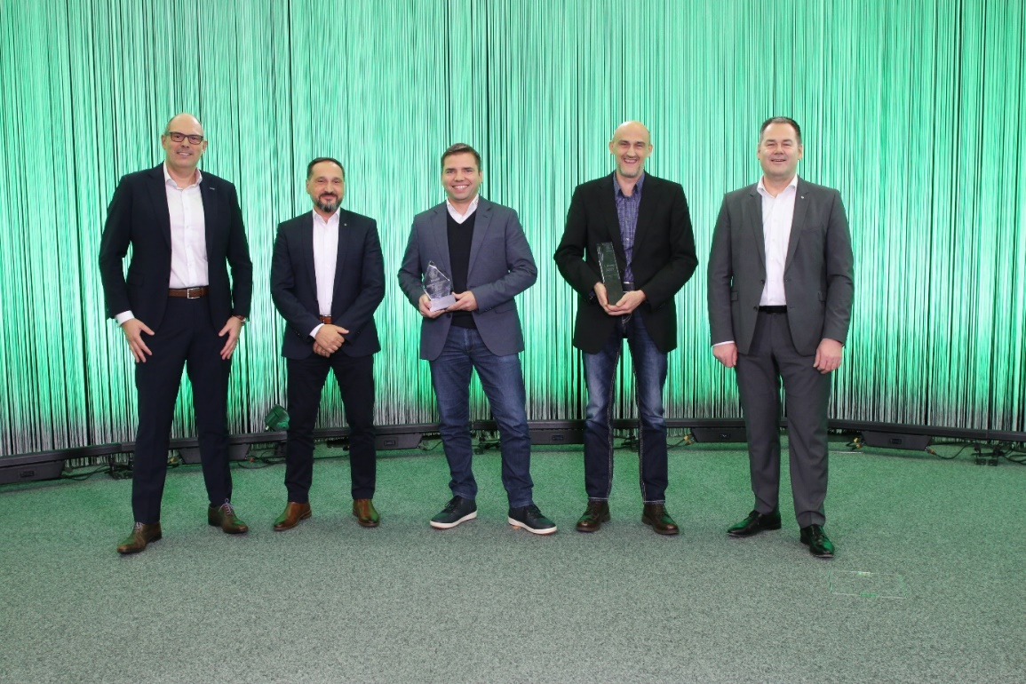
Im Bild von links nach rechts:
Olivier Wittmann, Managing Director, AMAG Import AG, Paulo Fernandes, Head of Sales ŠKODA Schweiz, Stefan Albisser, Verkaufsleiter und Partner der Kreuz-Garage Willisau AG, Emanuel Meier, Geschäftsinhaber und Geschäftsführer der Furttal-Garage Hans Meier AG und Markus Kohler, Brand Director ŠKODA Schweiz.
Quelle: ŠKODA Schweiz

